ФЕДЕРАЛЬНОЕ АГЕНСТВО ПО ОБРАЗОВАНИЮ

Государственное образовательное учреждение

Профессиональное высшего образования

"Тюменский Государственный Нефтегазовый Университет"

Технологический институт

Кафедра: Товароведения и технологии продуктов питания

КОНТРОЛЬНАЯ РАБОТА

По дисциплине: "Физиологии питания "

Выполнила: студентка гр. ТППз08-1

Шифр 0832605010010678

Проверил:

Тюмень 2011 г.

# 1. Расчет суточных энерготрат женщины (девушки за выходной день)

|  |  |  |  |  |
| --- | --- | --- | --- | --- |
| Вид деятельности | КФА | Время, потраченное на деятельность (ч) | Величина основного обмена в час (Ккал/ч) | Энерготраты на вид деятельности (Ккал) |
| 1. Сон | 1 | 10.5 | 55 | 577,5 |
| 2. Туалет | 1.8 | 0.5 | 55 | 49,5 |
| 3. Ходьба: по дому | 2.4 | 3 | 55 | 396 |
| 4. Ходьба с грузом 10 кг. | 4.0 | 1 | 55 | 220 |
| 5. Еда | 1.7 | 1 | 55 | 93,5 |
| 6. Езда в транспорте | 1.5 | 3 | 55 | 247,5 |
| 7. Хозяйственные работы по дому | 3.3 | 5 | 55 | 907,5 |
| ИТОГО (за сутки) | 15,7 | 24 | 385 | 2491,5 |

# 2. Расчет суточных энерготрат женщины (девушки за рабочий день)

|  |  |  |  |  |
| --- | --- | --- | --- | --- |
| Вид деятельности | КФА | Время, потраченное на деятельность (ч) | Величина основного обмена в час (Ккал/ч) | Энерготраты на вид деятельности (Ккал) |
| 1. Сон | 1 | 9,5 | 55 | 522,5 |
| 2. Отдых сидя | 1,4 | 4 | 55 | 308 |
| 3. Стоя | 1,5 | 0,5 | 55 | 41,25 |
| 4. Туалет | 1,8 | 0,3 | 55 | 29,7 |
| 5. ходьба в обычном темпе | 3,4 | 0,5 | 55 | 93,5 |
| 6. Еда | 1,7 | 0,3 | 55 | 28,05 |
| 7. Езда в транспорте | 1,5 | 1,3 | 55 | 107,25 |
| 8. Чтение, учеба | 1,6 | 1 | 55 | 88 |
| 9. Занятие на уроках | 1,8 | 4 | 55 | 396 |
| 10. Перерыв между занятиями | 2,5 | 0,5 | 55 | 68,75 |
| 11. Производство хим. анализов | 2,6 | 1 | 55 | 143 |
| 12. Мойка посуды | 3,1 | 0,3 | 55 | 51,15 |
| 13. Непроизв. работы | 1,8 | 0,5 | 55 | 49,5 |
| 14. Перерывы в работе | 2,7 | 0,3 | 55 | 44,55 |
| ИТОГО (за сутки) | 28,4 | 24 | 770 | 1971,2 |

При расчете суточных энерготрат мы наблюдаем разность данных. В выходной день суточная потребность составила 2491,5 Ккал., а в рабочий день суточная потребность составила 1971,2 Ккал.

# 3. Расчет адекватности питания

За выходной день затрачено 2491,5 кКал из них:

2491,5/100*13=323,895/4 кКал=81 г. суточная энергия поступаемая с белком.

2491,5/100*33=822, 195/9кКал=91,4 г. суточная энергия поступаемая с жирами.

2491,5/100*54=1345,41/4 кКал=336,4 г. суточная энергия поступаемая с углеводами.

Белки животного происхождения в рационе 323,895/100*55=178,1423/4 кКал=44,54 г., а растительного 323,895/100*45=145,7528/4 кКал=36,44 г.

Жиров животных 822, 195/100*60=493,32/9 кКал=54,8 г., а растительных 822, 195/100*40=328,88/9 кКал=36,5 г.

За рабочий день затрачено 1971,2 кКал из них:

1971,2/100*13=256,3/4 кКал=64,1 г. суточная энергия поступаемая с белком.

1971,2/100*33=650,5/9 кКал=72,3 г. суточная энергия поступаемая с жирами.

1971,2/100*54=1064,5/4 кКал=266,1 г. суточная энергия поступаемая с углеводами.

Белки животного происхождения в рационе 256,3/100*55=141/4 кКал=35,24 г., а растительного 256,3/100*45=115,34/4 кКал=28,83 г.

Жиров животных 650,5/100*60=390,3/9 кКал=43,4 г., а растительными 650,5/100*40=260,2/9 кКал=29 г.

# 4. Рассчитать фактическое потребление белков, жиров, углеводов, витаминов и минеральных веществ

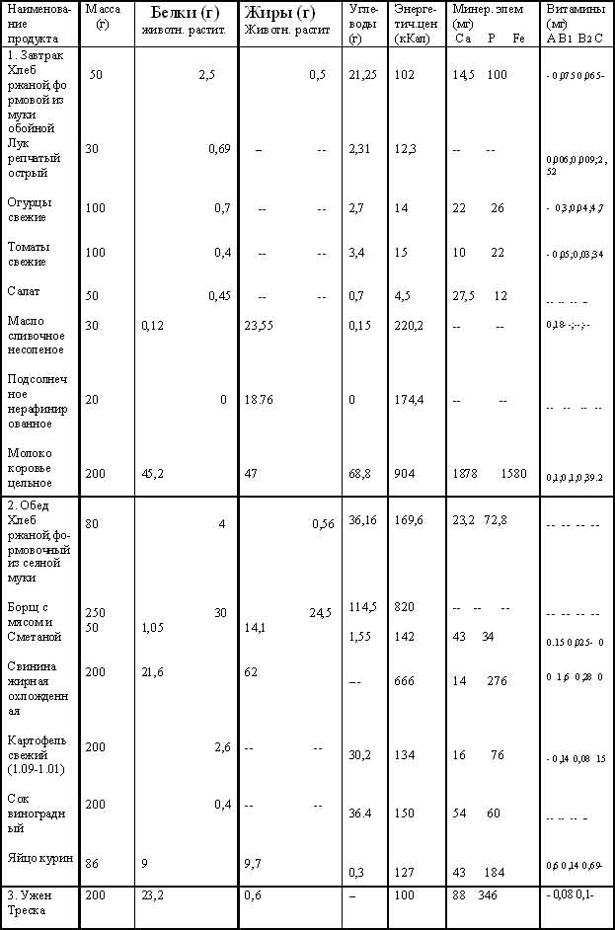

# 5. Сравнение полученных данных

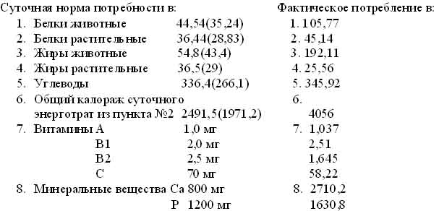

# 6. Заключение и рекомендации к устранению всех., недостатков в питании

1. Энергетическая ценность рациона составляет 4056 кКал и соответствие энерготрат на выходной день 2491,5 кКал и на будний день 1971,2 кКал.

2. Качественный состав рациона:

а) Общее количество белков составляет в выходной день 81г., а в будний день 64,1 г. Норма потребления в сутки составляет 1,5 г. на 1 кг. массы тела, норма составила 82,5 г. Количество белков животного происхождения выраженное в процентах к общему количеству белка равно на выходной 54,99%, а на будний день 43,51%.

б) Общее количество жиров на выходной день равен 91,4 г., а на будний день равен 72,3 г. Норма жиров на выходной день равна 93 г., а на будний равна 88 г.

в) Общее количество углеводов равна на выходной день 336,4 г., а на рабочий 266,1 г. Норма равна на выходной день 351 г., а на рабочий 324 г.

г) Соотношение белков, жиров и углеводов на выходной день 1,5: 1,7: 6, а на рабочий день 1,2: 1,3: 4,8 (рекомендуемое соотношение по весовой составляющей 1: 1: 4 соответственно).

д) Количество солей кальция 2710,2 мг. и фосфора 1630,8 мг. соотношение 3,4: 1,4, соответствие нормам и их соотношение (величины суточных потребностей соответственно 800 мг. и1200 мг., оптимальное соотношение 1: 1,5)

е) Содержание витаминов А=1,036 мг., В1=2,51 мг., В2=1,645 мг., С=58,22 мг. При оценке С-витаминной обеспеченности рациона (суточная потребность 70 мг.). С=58,22/100*50=29,11 мг. Суточная потребность организма в этом витамине покрывается за счет ретинола на 23,3мг. и 46,6-за счет каротина. В связи с этим для покрытия суточной потребности в витамине А=1,036 мг. Поступает 0,72 мг. ретинола и 0,31 мг каротина. Суточная потребность в витаминах В1 (2,51 мг.) иВ2 (1,645 мг.) - 2 мг и 2,5 мг соответственно.

3. Режим питания: а) кратность приема пищи не менее 3 раз в день.

б) распределение ценности по отдельным приемам пищи составляет за завтрак-1446,4кКал. от суточного калоража, за обед-2208,6 кКал., за ужин-401 кКал.

4. Рекомендации к устранению выявленных недостатков в питании:

а) При нехватке белка необходимо включать продукты содержащие белки такие как чечевица-20 г., мясо жаренное консервированное (говядинп) - 25,3 г., икру кеты паюсная-30,4 г., изюм-90 г.

б) При нехватке жиров необходимо включать продукты содержащие жиры такие как сыр галландский брусковой-23,6 г., колбаса московская копченая-38,1 г., орехи грецкие-24,9 г., масло подсолнечное не рафинированное-93,8 г.

в) При нехватке углеводов необходимо включать продукты в рацион питания содержащие углеводы такие как хлеб пшеничный из муки 1-го сорта-50,3 г., крупу перловую-69,2 г., молоко цельное сгущенное с сахаром-53,3 г., курагу-63,5 г., рис - 71,1 г.

г) Соотношение белков, жиров и углеводов в рабочий день выдержанно рекомендуемому соотношению, а в выходной день немного превышает рекомендации.

д) Количество солей кальция превышает норму, а фосфор в норме.

е) необходимо увеличить продукты содержащие витамин В2 и С такие как дрожжи пивные-4 мг., крупа манная 1 мг., молоко коровье цельное=1,31 мг., яичный порошок - 1,23 мг., хрен-128 мг., земляника садовая-51 мг., крыжовник-47,5 мг., смородина черная=294 мг. Так же необходимо употреблять продукты - ягоды, фрукты, часть овощей в сыром виде т.к. при тепловой обработке витамин С улетучивается.

# Список литературы

1. Гигиенические основы питания, качество и безопасность пищевых продуктов, учебник,4-е издание, исправленное и дополненное.В.М. Позняковский. Новосибирск-2005.
2. Физиология питания, санитария и гигиена: Учебное пособие для студ. учреждений нач. проф. образования/ А.Н. Мартинчик, А.А. Королев, Л.С. Трофименко. - 3-е изд., стер. - М.: Издательский центр "Академия", 2004. - 192 с.